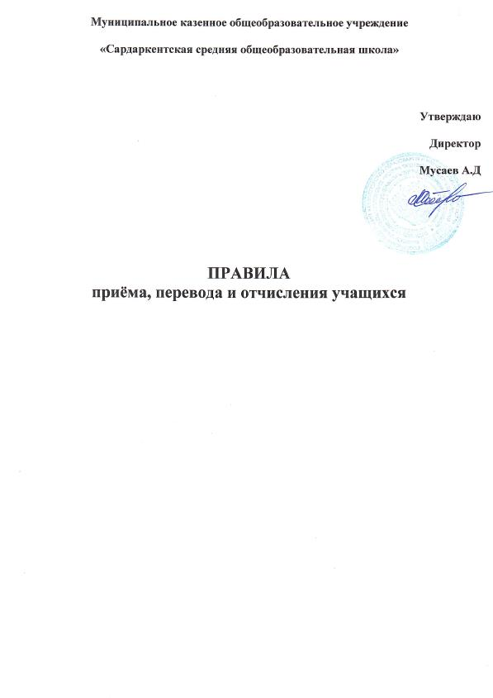

1.Общие положения

1. Настоящие Правила определяют организацию приёма, перевода и отчисления детей в МКОУ «Сардаркентская СОШ» для обучения по основным программам начального общего, основного общего и среднего общего образования.

Настоящие Правила разработаны с целью обеспечения реализации и соблюдения конституционных прав граждан Российской Федерации на образование, исходя из принципов общедоступности и бесплатности общего образования, реализации государственной политики в области образования, защиты интересов ребёнка.

1. Приём граждан в МКОУ «Сардаркентская СОШ» осуществляется в соответствии с:

* Конституцией Российской Федерации;
* Законом Российской Федерации «Об образовании » от .;
* Типовым положением об общеобразовательном учреждении, утверждённым постановлением Правительства РФ ;
* Приказом Минобразования России от 01.01.20 года № «Об утверждении Порядка приёма граждан в общеобразовательные учреждения»
* Санитарно-эпидемиологические правила и нормативы СанПиН 2.4.2.2821-10;
* Уставом МКОУ «Сардаркентская СОШ»

1. В МКОУ «Сардаркентская СОШ» принимаются граждане Российской Федерации (далее - граждане, дети, обучающиеся) для обучения по основным общеобразовательным программам начального общего, основного общего и среднего общего образования (далее основные общеобразовательные программы)

Закрепленным лицам может быть отказано в приёме только по причине отсутствия свободных мест. При наличие свободных мест школа может принимать для обучения граждан с других территорий Сулейман-Стальского района.

Для закрепленных лиц, не достигших четырнадцати лет или находящихся под опекой, местом жительства признается место жительства законных представителей - родителей, усыновителей или опекунов.

1. При приёме в МКОУ «Сардаркентская СОШ» обеспечивается соблюдение прав граждан на образование, установленных законодательством Российской Федерации, гласность и открытость. Администрация МКОУ «Сардаркентская СОШ» обязана ознакомить поступающих с Уставом, лицензий на право ведения образовательной деятельности, свидетельством о государственной аккредитации, дающим право на выдачу документа государственного образца. Администрация школы должна предоставить возможность поступающим ознакомиться с содержанием основных образовательных программ, другими документами, регламентирующими организацию образовательного процесса, а также с правилами приёма в школу.
2. Приём в МКОУ «Сардаркентская СОШ» проводится на основании заявления родителей (законных представителей). В заявлении родителями (законными представителями) ребёнка указываются следующие сведения о ребёнке:

* фамилия, имя, отчество (последнее - при наличии);
* дата и место рождения;
* фамилия, имя, отчество (последнее - при наличии) родителей (законных представителей) ребёнка.

К заявлению о зачислении на обучение должны быть предъявлены оригиналы и копии следующих документов:

* Свидетельство о рождении ребенка;
* Свидетельство о регистрации ребёнка по месту жительства на закрепленной территории; Фотография ребенка;
* Аттестат об основном общем образовании (для поступающих в 10-й класс);
* Личное дело (для поступающих во 2-11 классы);
* Паспорт одного из родителей.

А также, родители (законные представители) ребенка, являющегося иностранным гражданином или лицом без гражданства, дополнительно предъявляют заверенные в установленном порядке копии документов, подтверждающего родство заявителя (или законность представления прав

обучающегося), и документа, подтверждающего право заявителя на пребывание в Российской Федерации. Иностранные граждане и лица без гражданства, в том числе соотечественники за рубежом, все документы предъявляют на русском языке или вместе с заверенным в установленном порядке переводом на русский язык.

Родители (законные представители) имеют право по своему усмотрению представлять другие документы, в том числе медицинское заключение о состоянии здоровья ребенка.

1. Требование предоставления других документов в качестве основания для приёма детей в школу не допускается.
2. Приём детей в МКОУ «Сардаркентская СОШ» осуществляется по личному заявлению родителей или законных представителей, без вступительных испытаний. Зачисление оформляется приказом директора школы в течение 7 рабочих дней после приёма документов и доводится до сведения родителей.
3. С родителями заключается двухсторонний договор о сотрудничестве.
4. С целью ознакомления родителей (законных представителей) обучающихся с уставом школы, лицензией на осуществление образовательной деятельности, со свидетельством о государственной аккредитации школы, распорядительным актом органов местного самоуправления муниципального района, городского округа о закрепленной территории (далее -распорядительный акт), издаваемым не позднее 1 марта текущего года и гарантирующим прием всех закрепленных лиц и соблюдение санитарных норм и правил, другими документами, регламентирующими организацию образовательного процесса, школа размещает копии указанных документов в сети Интернет на официальном сайте школы.
5. Порядок приёма в 1-й класс.
   1. В первый класс принимаются дети в возрасте не менее шести с половиной лет на 1 сентября текущего года при отсутствии противопоказаний по состоянию здоровья, но не позже достижения ими возраста 8 лет.
   2. Готовность детей к обучению в школе определяется районной психолого-медико- педагогической комиссией, на основании заключения которой выносится соответствующее решение.
   3. Школа по заявлению родителей и согласованию с Отделом образования Сулейман- Стальского района и МР " Сулейман-Стальский район" может принять на обучение детей в возрасте от 6 до 6,6 лет.
   4. Приём детей в первый класс МКОУ «Сардаркентская СОШ» проводится в заявительном порядке.
   5. Приём заявлений о зачислении в 1-ый класс для закрепленных лиц осуществляется

* не позднее 31 марта и завершается не позднее 31 июля текущего года. Заявления регистрируются в соответствующем журнале.
  1. В 1 класс МКОУ «Сардаркентская СОШ» дети зачислятся без конкурса в порядке поданного лично заявления родителей или законных представителей при предъявлении документа, удостоверяющего личность.
  2. Администрация школы при приёме заявления обязана ознакомиться:
* с документами, удостоверяющими личность заявителя, для установления факта родственных отношений и полномочий законного представителя.

1. Порядок приёма в 10-е классы.
   1. После получения основного общего образования обучающийся, с согласия родителей (законных представителей), вправе подать заявление об отчислении из школы ; подать заявление в другое образовательное учреждение; продолжить обучение в МКОУ «Сардаркентская СОШ» по основной общеобразовательной программе среднего образования.
2. Перевод из общеобразовательного учреждения.
   1. Перевод обучающихся из МКОУ «Сардаркентская СОШ» осуществляется в соответствии с Законом Российской Федерации «Об образовании» и Типовым положением об общеобразовательном учреждении.
   2. Обучающиеся могут быть переведены в другие общеобразовательные учреждения в следующих случаях: в связи с переменой места жительства; в связи с переходом в

общеобразовательное учреждение, реализующее другие виды образовательных программ; по рекомендации медико-психолого-педагогических комиссий в связи с состоянием здоровья обучающегося; по решению родителей (законных представителей); по решению суда в связи с девиантным (общественно опасным) поведением обучающегося.

* 1. Переход обучающихся из одного общеобразовательного учреждения в другое или из одного класса в другой осуществляется исключительно с письменного согласия родителей (законных представителей) несовершеннолетнего ребёнка, или по решению суда.
  2. Обучающийся может перейти в другое общеобразовательное учреждение в течение всего учебного года при наличии в соответствующем классе вакантных мест согласно установленному для данного учреждения норматива. При переходе в общеобразовательное учреждение, закреплённое за местом проживания, отказ в приёме по причине отсутствия вакантных мест не допускается.
  3. По рекомендации медико-психолого-педагогической комиссии (педагогического консилиума), при согласию родителей, обучающийся может быть переведён в коррекционное общеобразовательное учреждение или класс компенсирующего обучения, обеспечивающие его обучение, воспитание, социальную адаптацию и интеграцию в обществе, в сроки, рекомендованные комиссией.
  4. Перевод по решению суда в связи с девиантным (общественно опасным) поведением производится в установленном законом порядке на основании решения суда.
  5. При переводе, обучающемуся и (или) его родителям (законным представителям) выдаются документы, которые они обязаны представить в образовательное учреждение:
* личное дело;
* табель успеваемости (или аттестат об основном общем образовании);
* медицинская карта.
  1. МКОУ «Сардаркентская СОШ» приняв обучающегося по переводу, оформляет его зачисление приказом руководителя и в течение 3-х дней направляет справку о зачислении в общеобразовательное учреждение, из которого выбыл обучающийся.

1. Отчисление из школы.

5.1.Обучающиеся могут быть отчислены из школы в следующих случаях:

* По согласию родителей (законных представителей), комиссии по делам несовершеннолетних и защите их прав и учредителя, обучающийся, достигший возраста пятнадцати лет, может оставить общеобразовательное учреждение до получения общего образования.
* по решению Педагогического совета школы за совершение противоправных действий, грубые и неоднократные нарушения устава при достижении возраста четырнадцати лет. решение об исключении обучающегося, не получившего общего образования, принимается с учетом мнения его родителей (законных представителей) и с согласия комиссии по делам несовершеннолетних и защите их прав. Решение об исключении детей-сирот и детей, оставшихся без попечения родителей, принимается с согласия комиссии по делам несовершеннолетних и защите их прав и органа опеки и попечительства. Директор школы незамедлительно информирует об исключении обучающегося из школы его родителей (законных представителей) и учредитель.

1. Вопрос об отчислении обсуждается на заседании Педагогического совета и оформляется приказом директора.
2. При отчислении учащегося родителям (законным представителям) выдаются следующие документы:

* личное дело;
* табель успеваемости (или аттестат);
* медицинская карта;
* копия приказа об отчислении.

1. Администрация МКОУ «Сардаркентская СОШ» в течение 3-х дней обязана информировать районный отдел образования об отчислении школьника и о принятых мерах по трудоустройству или продолжению обучения в другом общеобразовательном учреждении.